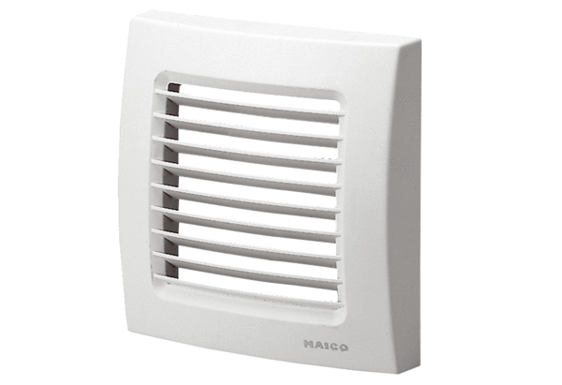Osłona ABD ECA 150 2Asortyment: A
Numer artykułu: E059.1024.9100Producent: MAICO

